目录

基本说明……………………………………………………………………-1-
警告标识描述………………………………………………………………-1-
概述…………………………………………………………………………-3-
主要技术参数………………………………………………………………-4-
产品图片及说明……………………………………………………………-5-
结构特点……………………………………………………………………-6-
安装说明……………………………………………………………………-6-
使用方法……………………………………………………………………-7-
维护和注意事项 …………………………………………………………-8-
常见故障及排除方法………………………………………………………-9-
产品装箱单…………………………………………………………………-10-

基本说明
感谢您购买了我们的产品。
1、本说明书叙述了安全警告说明、产品功能、技术参数、结构特点、安装说明、操作、维护、注意事项、故障排除等内容。为了保证您有效的使用本机器，请务必在使用前认真参阅说明书，并妥善保管使用说明书，便于日后查阅。
1、非专业人员不得进行电气安装或维修。
2、本机器噪音76分贝。
3、本机器运输过程可以使用叉车，人工抬。
4、开机前，应检查电源电压和频率是否与机器铭牌所标识的一致，电源连接是否可靠，安全接地线是否可靠接地。
5、本产品适用水质应符合国家标准。
6、本产品最长使用安全年限8年。
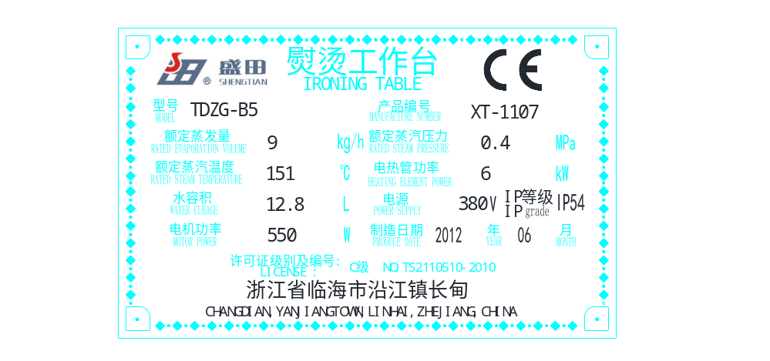

警告标识描述
危险
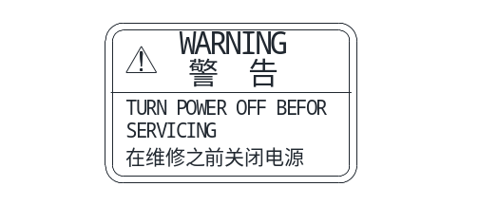
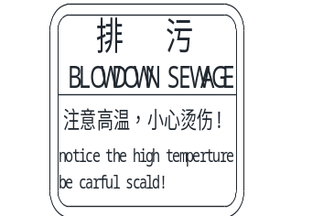

警告、注意

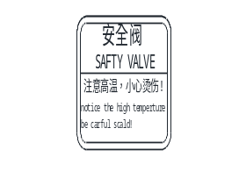
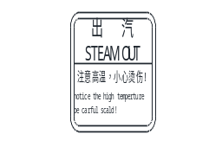

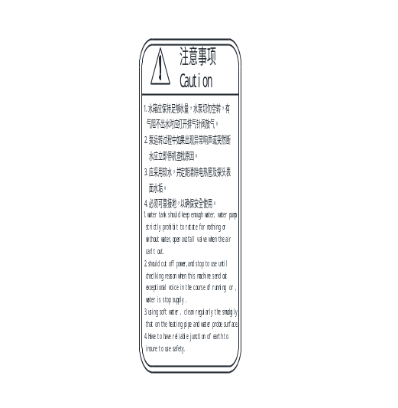
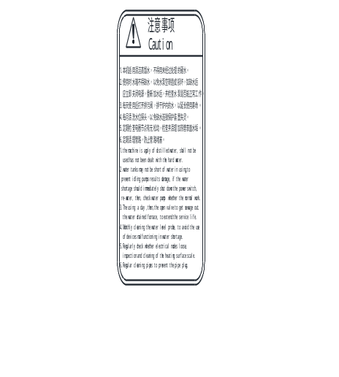

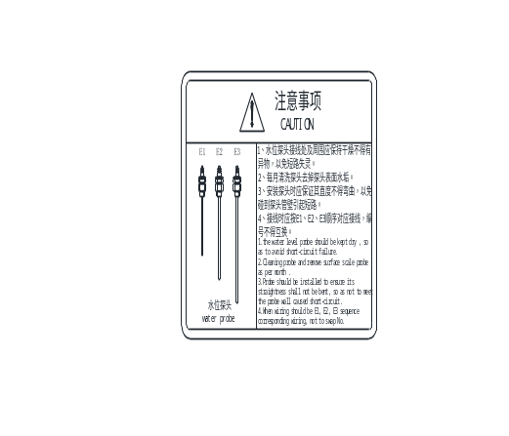
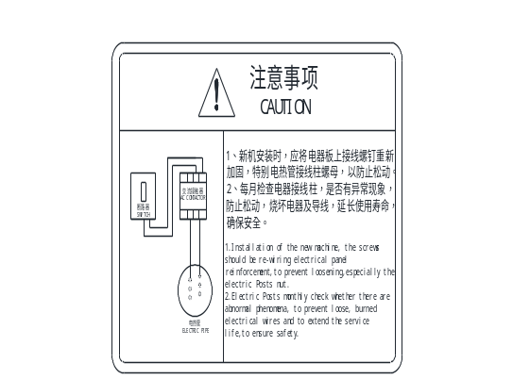

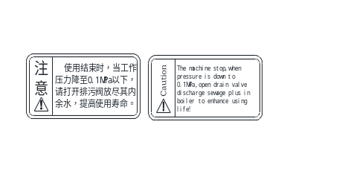
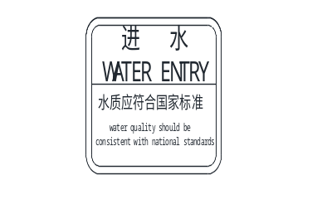

概述
熨烫工作台（简称烫台）是广泛应用于各式服装的裁片、成衣等熨烫和修烫工作所必备的一种熨烫用工作台。我公司生产的各种烫台质量稳定可靠、造型美观、性能优异、操作方便、附件品种繁多、适用性宽广、质优价廉，深受广大用户的欢迎和赞誉。新近开发的TDZG－B6带锅炉的平烫台是在原TDZ－B系列平烫台的基础之上，发展而形成的一种新型节能烫台，机座内装备有独立的电加热锅炉，可以直接使用电热蒸汽熨斗在本烫台上进行熨烫工作，不必依赖其他汽源的供应，购买安装和使用非常方便，尤其适用于生产线中所需工序的配置，也方便个体用户的应用。
本烫台的结构特点和功能设置，主要有以下几大特点：
1、底座前下方装踢脚板，用以点动控制机座内吸风机的运转或停止，实现台面或模头的抽湿功能，操作方便，开停自如，节约能源消耗。
2、台面下方装有风道的吸风自动切换装置，使用时可以自动地实现台面/模头吸风的切换，减少不必要的吸风量及其电能消耗。
3、台面及/或模头内腔装有电热装置，通过台面/模头下侧的温度控制器，可在室温至120℃之间自由设定并自动控制其加热温度，消除机内凝积水及水汽、水雾，确保衣物熨烫的质量（用户可以自主选购有无台面/模头电热装置）。
4、机座内装设有专用配套的电热蒸汽锅炉，它能实现汽压、水位的完全自动控制，能确保熨斗所需蒸汽的压力和汽量。万一汽压过高时，还有安全阀会自动放汽，避免和防止汽压过高而可能发生的安全事故。机座左边装有汽压表，可以经常监视锅炉的运行状况。
5、台面右侧是熨斗架（台），熨斗可以放置台架之上，还有弹簧撑杆，用于支撑熨斗的蒸汽胶管和电缆。机座后方有供汽阀，通过软管可向蒸汽熨斗供汽，进行熨烫作业。熨斗的冷凝水可以用软管接到机座后方给水箱左上角的接管口上，流回水箱。它能节约锅炉的软化水消耗和热量消耗，达到节能之效果。若需使用电热蒸汽熨斗时，则应另外加装电源插座及在供汽阀后加装电磁阀，借助熨斗手柄上的点动开关，可以控制电磁阀向熨斗供汽，再经熨斗前部喷汽孔向被烫衣服喷汽，更加有利于衣物的加热及定型。这样，在服装整烫工序、特别是对女装进行除皱、除湿、定型、修烫和整理等后整理工艺要求，得到全面的满足与保证。
6、本烫台还具备可转动和伸缩如意的摇臂和模头，方便衣袖、裤腿等整烫时使用。
本烫台定型生产的是单相220V电源的，用户需要三相380V供电时，应在订货时声明。
主要技术参数
型 号 | TDZG-B6
台面尺寸 ㎜ | 800×1200 | 800×1500
外形尺寸 ㎜ | 900×1380×1050 | 900×1680×1050
吸风电机功率 W | 750W
水泵功率 W | 550W
吸风压强 Pa | ＞150
台面电热管功率 W | 1000W
模头电热管功率 W | 750W
电源电压 | 220V / 380V
额定蒸汽压力MPa | 0.4MPa
电热管功率 | 6kW
额定蒸发量kg/h | 9kg/h
锅炉水容积 | 12.8
重量 kg | 108kg | 112kg

TDZG-B6熨烫工作台

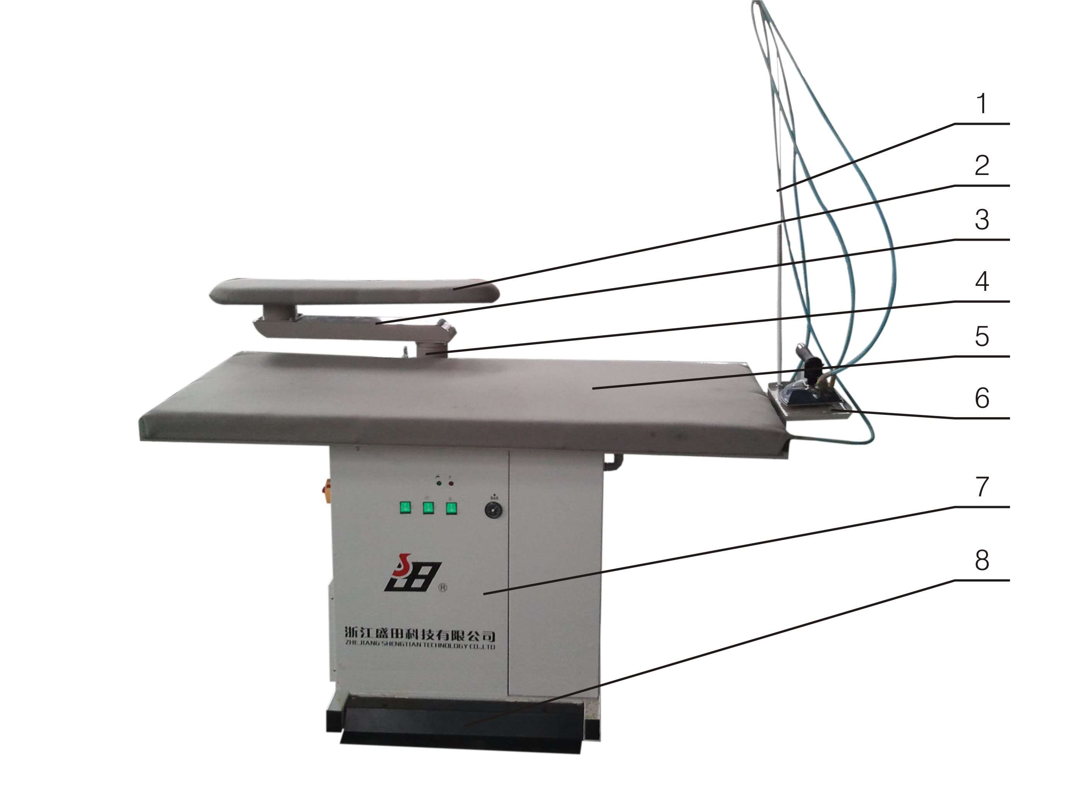
1、弹簧撑杆；2、模头；3、摇臂；4、转座；5、台面；
6、熨斗架板；7、底座；8、脚踏板
说明:图片上熨斗只做展示用，熨斗需另外配置。

结构特点
1、TDZG-B6烫台主要由装有真空（负压）抽吸机组的底座、台面或有摇臂和模头的台面、撑杆座和弹簧撑杆等部件组成。通过模头旋转控制风门开关，用于控制台面与模头之间的风力切换，台面上装有钢板网、烫毡和工作罩布，既是有良好的通气性，又能使熨烫工作柔和顺畅。
2、台面平整而宽广，便于熨烫工作，且台面结构设计合理，能使台面内腔无积水之忧。
3、机座内装有离心风机抽湿机组，高速旋转的叶轮产生强大吸力，噪音低，能迅速吸走水蒸汽、潮汽及纤维尘埃。脚踏风门，开关方便，吸力大小可随意调控。
4、选用优质电器元件及电机相配套，使整机性能更加可靠，烫台内外表面采用静电喷塑处理，金属附着性好，色泽明亮、耐磨、防锈性能优越。
5、烫台内外表面采用静电喷塑处理，金属附着性好，色彩明亮，耐磨，防锈能力强。
6、整机采用分体式组合结构，便于运输、安装和维护保养。
7、本烫台内置锅炉，不需再配蒸汽锅炉即可以使用。
安装说明
1、本烫台用木箱包装供货，用户在拆箱后，请先按装箱单清点配带的零部件是否齐全，然后再进行安装。
2、将烫台就位之后，首先应将烫台底座四角下面的底脚放平稳，必要时可将它调节到平实接触地面。接着按以下顺序安装其他待装部件。
3、将模头和摇臂部件插入烫台后方的摇臂座兼吸风管内，应当灵活转动。若模头内有电加热装置时，接着将模头的加热电源插头与背面模头加热电源插座相接合。
4、先将熨斗架装在工作台面的右侧，用螺栓拧紧，再将弹簧撑杆部件中的圆钢撑杆下端的螺纹端拧入熨斗台架）右后角处的螺母内，再用螺母锁紧，以免撑杆松动，再把弹簧撑杆套在圆钢撑杆之上即可。
5、将蒸汽熨斗的输汽胶管与锅炉的蒸汽出口相连接，即可等待烫台的锅炉供汽后进行熨烫作业了。熨斗的排水阀接有软管时，应将它的另一端接到给水箱左上侧的回水接头上。
6、最后将电源电缆与电源接通。电源容量应≥15A。
7、对锅炉给水箱的进水管端口接上软化水或自来水管，以保证锅炉的给水的供应。
上述各部件安装完毕之后，即可进行调试及相继的正常使用了。

使用方法
本烫台的机座上有操作面板，面板右上角有三个指示灯，自左至右依次为：吸风机运行、锅炉给水泵运行和锅炉通电加热的工作指示灯。它的下面一行是开关，左边是吸风机电源开关、右边是锅炉加热电源开关。面板左边是总开关。机座左边还有锅炉压力表具体的操作方法结合电气原理图介绍如下：
1、烫台安装完毕后，应将电源电缆的插头与插座接通，输入电源。同时，应将锅炉的水源接好（接至烫台背面给水箱的接管口处）。可以接至自来水管路中，也可以接经过水处理的软化水的专用管路。
2、合上总开关QF，接通电源，准备启动。
3、合上电加热锅炉的电源开关AK1，内置指示灯发亮。启动给水泵M2，向锅炉给水，此时，水泵运行指示灯HL1发亮，表示水泵正在工作，向锅炉内进水。当水位到达正常水位后，液位控制器YK2接通加热电路，锅炉加热指示灯HL2发亮，接触器KM2通电使电热管EH开始加热，锅炉内的水因加热直至产生蒸汽，当气压达到0.4MPa时，压力控制器PK将自动把加热电路切断，汽压不再升高。于是可以向蒸汽熨斗供汽，进行熨烫作业。
蒸汽压力下降到一定程度，压力控制器PK会接通加热电路，重新加热而使汽压维持在接近0.4MPa或0.4MPa左右，保证供汽质量，无需人工照料。一般只需经常监视一下机座左侧的压力表即可。
4、当衣物需在工作台面上或模头上整烫时，应先合上吸风机电源开关AK2再用脚轻轻触碰一下底座上的吸风机点动踢脚板，即可使吸风机（M1）启动工作，产生吸力，将湿汽吸去并从机座后方的排风口排出。再脚踩脚踏板，使点动自锁开关QTS分离，电机即停止工作，达到节能的目的。
5、本烫台的工作台面下部可以选装1000W的电热管，通电加热时，可以使台面内部除湿及烫毡、台布保持干燥，有利于使被烫衣服保持一定的温度，再配合熨斗的加热，可使熨烫工作获得最佳的效果。台面右侧装有优质的TS－120S型温度控制器，转动调温旋钮至所需的温度刻度处，温度控制器即可自动保持在该温度下稳定地工作。该温度控制器可以在120℃以下任意设定台面的工作温度。
6、本烫台机座内装备的电加热锅炉是全自动运行的，即a、压力控制器PK会自动控制锅炉的工作压力在0.4MPa左右稳定工作（出厂时调整到0.37～0.4MPa之间），压力升至0.4MPa时切断加热电源，防止超压，压力降至0.37～0.38MPa时，接通加热电源，继续加热而产生蒸汽。b、锅炉还装有安全阀，若因意外之原因而使汽压达到0.43MPa时，安全阀会自动排放蒸汽而不会超压。c、使用过程中只需经常监视一下机座上所装的压力表即可。d、锅炉的水位会自动保持在最高与最低安全水位之间连续正常工作，不会产生水位过高而满水，不会因水位过低而缺水。并且水位控制器YK自动控制在进水时不加热，加热时不进水。e、锅炉运行时，还需注意水源或给水箱不能断水。锅炉的给水应采用经过处理的软化水，若采用自来水经加药处理给水时，应该达到以下标准：
浊度/FTU | 硬度/(mmol/L) | pH值（25℃） | 油/（mp/L）
≤20.0 | ≤4.0 | 7.0～10.0 | ≤2.0
f、每次使用完毕，应待汽压降低至≤0.1MPa以后，不再监视压力，停炉至下次再用。或者将锅炉内的水经排污阀排空。
7、模头工作时，台面内部的风门会自动切换风道，台面不再吸风，减小吸风机的风量，达到节能的目的。
维护保养和注意事项
1、台面和模头上包覆有海棉和台面布，其上不允许敲击；不允许堆放重物；不允许放置带有毛刺的物品；不允许放置热的熨斗，以防烧伤台面布及海棉。
2、台面、模头下面的电热管不能长期通电加热而不开动吸风机进行熨烫工作，以致损坏烫毡，甚至发生其他危险。
3、使用完毕应切断电源，关断总开关，防止发生意外的危险和损坏。
4、灰尘、纤维絮、蒸汽和高温、积水等会使烫台内腔受到玷污、锈蚀和老化，应定期清理，并视其老化程度而及时更换烫毡和台面布。
5、锅炉应当用经过处理的软化水、蒸馏水等作为给水。当用自来水作为给水时，应采用专用的软化剂添加在给水之中，具体的使用剂量和方法，应根据软化剂的使用说明来执行。
6、应定期使用除垢剂对锅炉内腔及水位探头进行清洗除垢。按除垢剂使用说明书的规定，将它在桶内配成溶液，利用给水泵注入锅炉内，适当加热后，关断电源，浸泡2小时，使水垢溶解脱落后，再打开排污阀将污水放净后，再用清水中洗数遍，恢复原状。
7、锅炉的水位探头是水位控制系统的敏感元件，它的表面日久结垢以后，会造成水位控制失灵，故应定期清理它的表面。拆卸和恢复探头时，它的位置和接线接头不能错乱。
8、机座内装有锅炉的给水泵，任何时候水泵内部和给管路中不能吸入空气而形成“气室”，必要时应打开水泵将空气排净。

常见故障及排除方法
故障现象 | 故障原因 | 排除方法
电源开关开启  指示灯不亮 | 电源未通电  总开关合上后未通电  FUSE保险丝熔断  开关内置指示灯损坏  指示灯损坏 | 检查电源，确认通电  重复操作总开关或检查修理  更换保险丝  更换开关或指示灯  更换指示灯
吸风机不转 | 开关触点不良  点动开关接触不良  电机故障 | 更换开关  调整踢脚板，行程开关位置或更换行程开关  修理或更换电机
吸力微弱 | 切换风门位置错误  叶轮故障 | 正确使用风门或修理  清理或更换叶轮
台面、模头电热管不热或调节不灵 | 温度控制器失灵  电热管损坏 | 检查修理或更换温度控制器  更换电热管
锅炉汽压不上升 | 压力控制器故障  压力控制器连接管堵塞  电热管损坏  交流接触器故障 | 检修或更换  拆下清除  更换  修理或更换
安全阀异常排放 | 调节不当  阀瓣附着异物  安全阀故障 | 重新调节  拆开清除  检修或更换
排污阀无法开关 | 管路内异物堵塞  手柄松动  长期不用时粘死  密封件损坏 | 拆下清除  检修或更换  拆下清理、检修  更换阀门

产品装箱单
产品型号：TDZG-B6
产品名称：熨烫工作台

箱内应装有下列物品：
序 号 | 名 称 | 单 位 | 数 量
1 | 装箱单 | 份 | 1
2 | 台面 | 台 | 1
3 | 底座 | 台 | 1
4 | 撑杆（含M10螺母2件） | 件 | 1
5 | 弹簧撑杆 | 件 | 1
6 | 熨斗架 | 件 | 1
7 | 排风口 | 件 | 1
8 | 摇臂、模头（选配） | 件 | 1
9 | 使用说明书 | 份 | 1
10 | 产品合格证 | 份 | 1
11 | 产品质量信息及反馈联系单 | 份 | 1
12 | 保修卡 | 份 | 1

装箱检验员__________ 装箱员__________
装箱日期__________年____月____日


